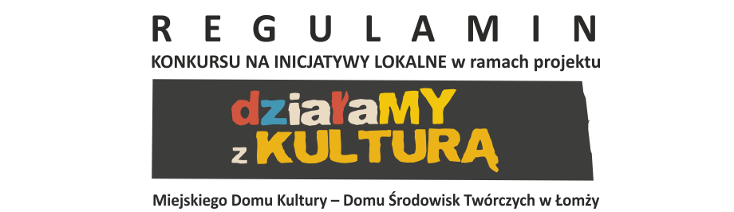

**1. O CO CHODZI ?**

Miejski Dom Kultury – Dom Środowisk Twórczych w Łomży (MDK-DŚT) jest Organizatorem Konkursu na Inicjatywy Lokalne, w którym mieszkańcy Łomży i sąsiednich miejscowości mogą zgłaszać swoje pomysły na działania kulturalne. Najlepsze z nich otrzymają wsparcie finansowe oraz merytoryczne.

Projekt „Działamy z Kulturą” realizowany jest w ramach programu Dom Kultury+ Edycja 2025. Zadanie I – Inicjatywy Lokalne.

**2. KTO MOŻE WZIĄĆ UDZIAŁ ?**

W konkursie mogą wziąć udział:

* osoby pełnoletnie (18+), działające samodzielnie we współpracy z Organizatorem Konkursu,
* grupy nieformalne (min. 3 osoby, z pełnoletnim liderem),
* grupy młodzieżowe (od 14 lat), co najmniej dwie osoby niepełnoletnie pod opieką jednej osoby dorosłej.   
  *Osoby niepełnoletnie muszą dostarczyć zgodę rodziców* ***(załącznik nr 2).***

**3. JAKIE POMYSŁY MOŻNA ZGŁASZAĆ ?**

Pomysły muszą dotyczyć szeroko pojętej kultury – np. wydarzeń artystycznych, edukacji kulturalnej, integracji społecznej czy działań ekologicznych związanych z kulturą. Mogą to być koncerty, warsztaty, spektakle, wernisaże, plenery artystyczne itp. Ważne, by:

* były skierowane do mieszkańców Łomży,
* angażowały lokalną społeczność,
* były realizowane na terenie Miasta Łomża,
* miały realny wpływ na otoczenie,
* Wywoływały zmianę społeczną w lokalnym środowisku.

**4. CO MOŻNA ZDOBYĆ ?**

* Łączna pula środków: **30 000 PLN**
* Maksymalny grant na jeden projekt: **10 000 zł PLN**

MDK-DŚT pokrywa niezbędne koszty realizacji pomysłu *(zgodnie z kosztorysem)* oraz oferuje wsparcie merytoryczne. *Wykaz kosztów kwalifikowanych* ***(załącznik nr 3).***

Dom kultury może zmniejszyć lub podwyższyć przyznaną kwotę dofinasowania po konsultacji z Beneficjentem, co oznacza konieczność naniesienie poprawek w kosztorysie/harmonogramie.

Brak poprawek w terminie 5 dni od decyzji Organizatora oznacza rezygnację z dofinasowania.

Każdy uczestnik może złożyć **tylko jeden wniosek**.

**5. JAK ZGŁOSIĆ SWÓJ POMYSŁ ?**

1. Wypełnij formularz wniosku na Inicjatywy Lokalne ***(załącznik nr 1).***
2. Złóż go wraz z wymaganymi załącznikami (RODO, w przypadku osób niepełnoletnich zgoda opiekuna prawnego):
   * osobiście lub pocztą na adres MDK-DŚT Łomża, ul. Wojska Polskiego 3
   * albo e-mailem (skan z podpisami) na: **j.swieszkowska@mdk.lomza.pl Wskazany e-mail jest także adresem konsultacyjnym – należy na ten adres kierować związane z projektem zapytania. Pod tym adresem można też poprosić o telefoniczną konsultację projektu, podając numer kontaktowy lidera inicjatywy i wskazując preferowane godziny kontaktu.**
3. Termin składania wniosków: **do 21 lipca 2025 r.**

**6. JAK WYBIERANE SĄ PROJEKTY?**

1. Najpierw sprawdzana jest zgodność z wymaganiami formalnymi ***(załącznik nr 5).***
2. Następnie Komisja Konkursowa ocenia pomysły pod względem merytorycznym **(*załącznik nr 5*).**  
   *W skład Komisji wchodzą m.in. przedstawiciele MCK, animatorka NCK.*
3. Aby otrzymać wsparcie, projekt musi zdobyć minimum **80% z przyjętej przez Organizatora puli punktowej. Maksymalna liczba punktów do zdobycia – 100 pkt.**

Wyniki Konkursu będą ogłoszone na stronie MDK-DŚT Łomża do końca lipca 2025 r. Osoby odpowiedzialne za projekty zostaną poinformowane do 5 dni roboczych od ogłoszenia wyników (mailowo lub telefonicznie).

**7. REALIZACJA I ROZLICZENIE**

* Projekty można realizować **od 1 sierpnia** **do 14 listopada 2025 r**.
* Po zakończeniu działań trzeba dostarczyć sprawozdanie (opis działań, liczba odbiorców, zdjęcia).  
  Czas na to: **10 dni od zakończenia projektu**.

**8. ZGODY I OCHRONA DANYCH**

Udział w konkursie oznacza zgodę na:

* warunki regulaminu,
* przetwarzanie danych osobowych **(zgodnie z RODO),**
* publikację zdjęć i filmów z działań w mediach (Internet, prasa, TV).

